GIMP **实用教程---18全景照片的制作**

GIMP软件为一个图像编辑处理程序，结构简单但其功能不输于专业的绘图软件。对于摄影爱好者可以方便地用它进行照片的后期调整和制作。它的各种功能和应用将在本系列教程中逐一介绍。

**上一篇**

**八．应用实例**

**3. 微型星球的制作**

**4. 全景照片的制作**

下面学习把几张练续拍摄的照片拼接成一张全景照片的过程。

1. 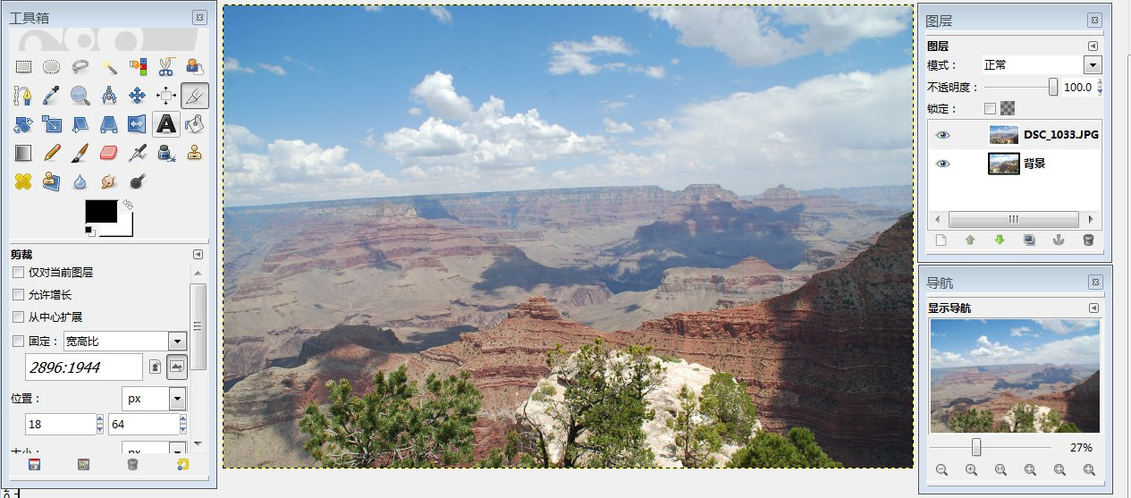用下拉菜单：文件----作为图层打开 的命令同时打开几张照片。 在出现的“打开图像”对话框里同时选中要拼接的几张照片（这里选中DSC_1032.JPG 和DSC_1033.JPG）。

从图层面板中看到二张照片中一张作为背景层打开，而另一张作为图层DSC_1033.JPG打开了。

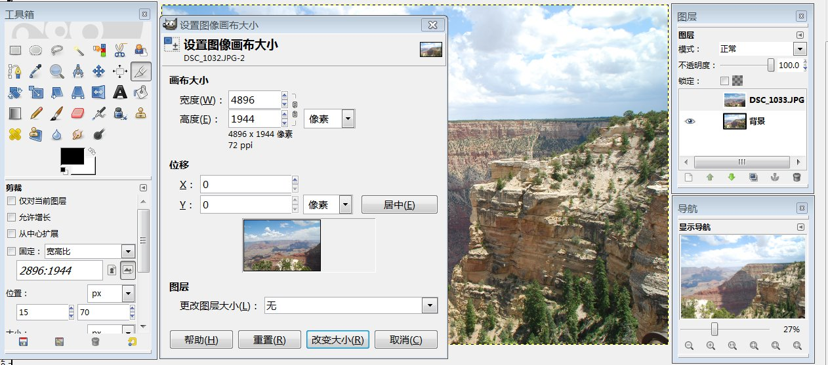b. 设置画布大小 用下拉菜单：图像----画布大小 出现的“设置图像画布大小”对话框中，看到目前的大小为2896X1944，并且尺寸后面的链条呈连接的状态，所以先点击链条使它呈断开的状态。估算一下照片拼接后的宽度尺寸，现在把宽度改为4896，按回车后再按“改变大小”按钮。

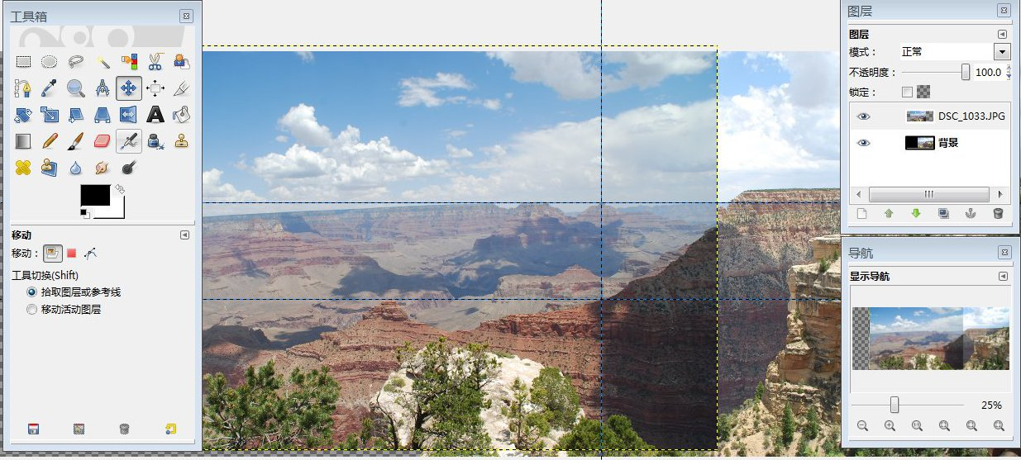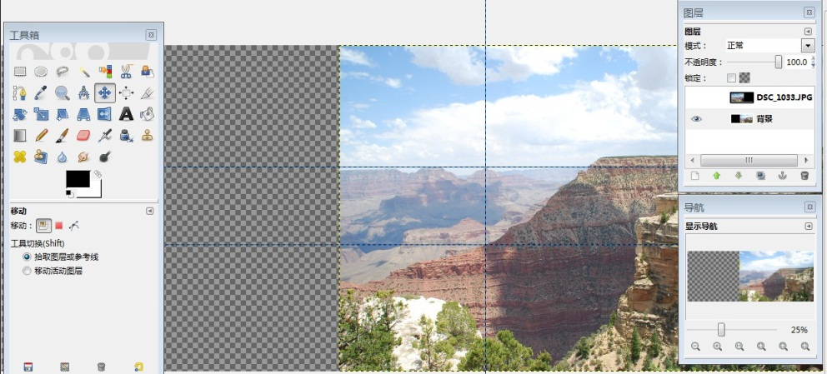 c. 调整二图层的大体位置，目前先将背景层移动到最右边，再分析二个图层在哪里连接最合适？因为连接一般用蒙版做出，考虑到蒙版有一个从透明到不透明的过渡区域，希望在这区域内上下二层的图形比较一致，才能使得连接比较平滑。分析好后在背景层上拉出几条参考线（见图），准备在一个小山峰的右侧作为过渡区，拉了三条参考线，希望二图层在这里对齐。背景层上拉好参考线后再打开上面的图层，并把该图层的小山峰也移动到这里并且上下二点的轮廓也对齐。一般情况下可能还要经过缩放和透视的调整来对齐，这里因为图形较简单，马上就对齐了。

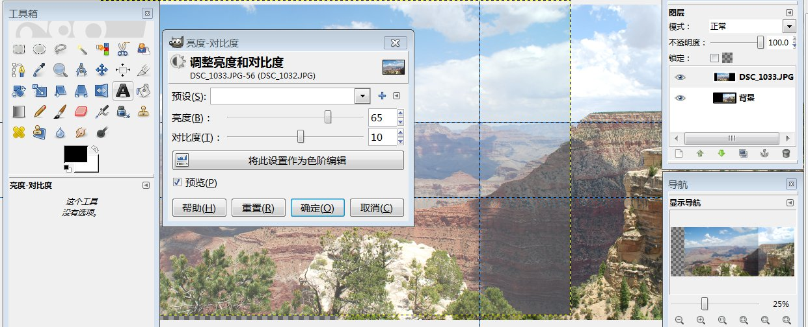d. 调整亮度 二张照片拍摄时由于光线和对象的不同，曝光就不同了，所以要把它们尽量调整到一致。差别小的话调一张就可以了，现在差别比较大，就得二边调整了。上面图层比较暗把它调亮。

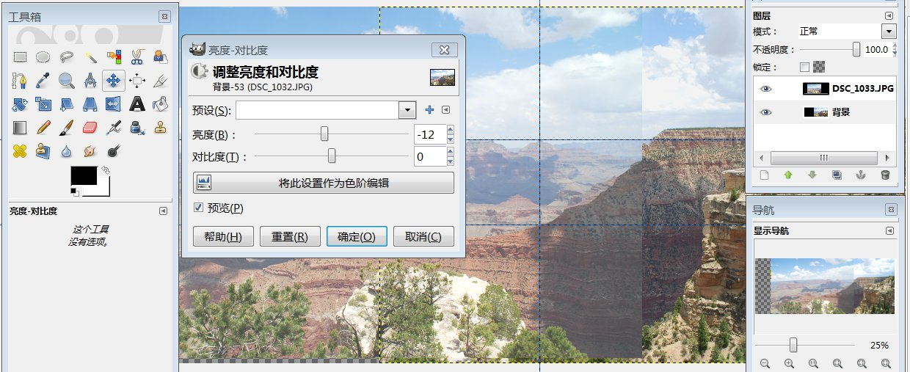用下拉菜单：颜色----亮度-对比度 进行调整数据可以作参考但是主要还是要看图像中的实际情况来决定。

背景层比较亮把它调暗一点。

1. 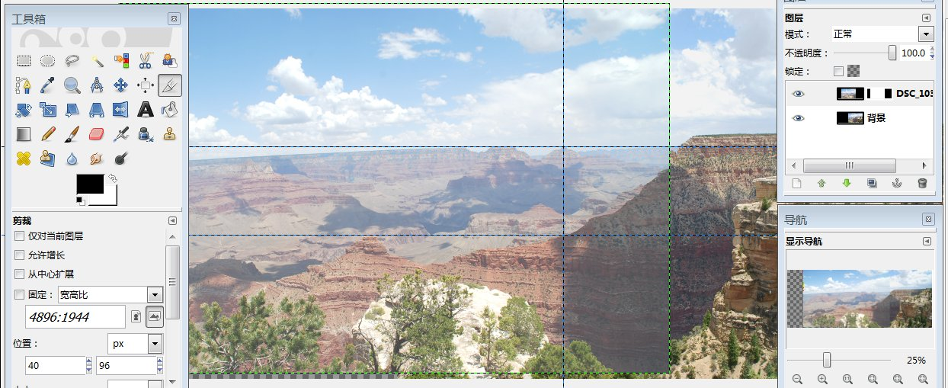对上面图层制作蒙版 用下拉菜单：图层----蒙版----添加图层蒙版

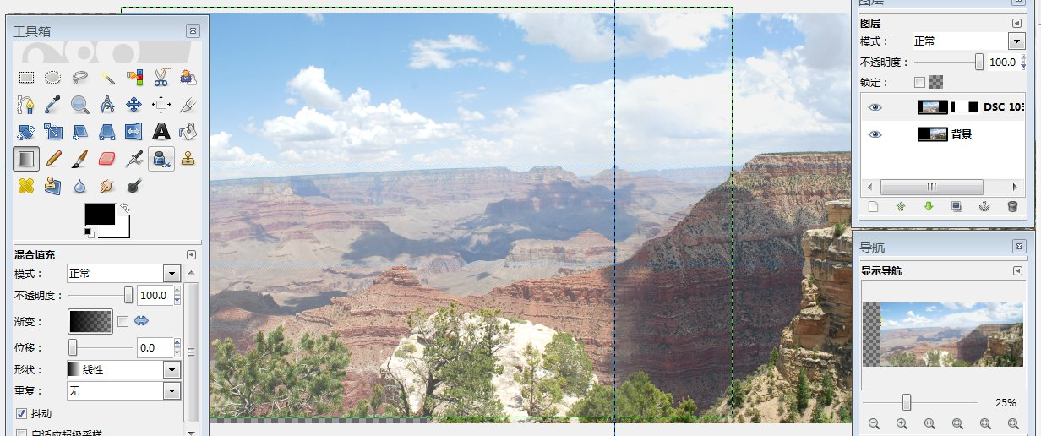

f. 在蒙版上用渐变工具，前景色选用黑色，渐变样式为从前景到透明，在垂直参考线右侧从右到左拉出渐变，这时看到图像已经较顺利地连接好了。查看无问题后用下拉菜单：图层----蒙版----应用图层蒙版 把蒙版的作用确定下来。并合并二个图层。

g. 进行一次“色价”的调整，弥补刚才调整亮度时形成的缺陷。

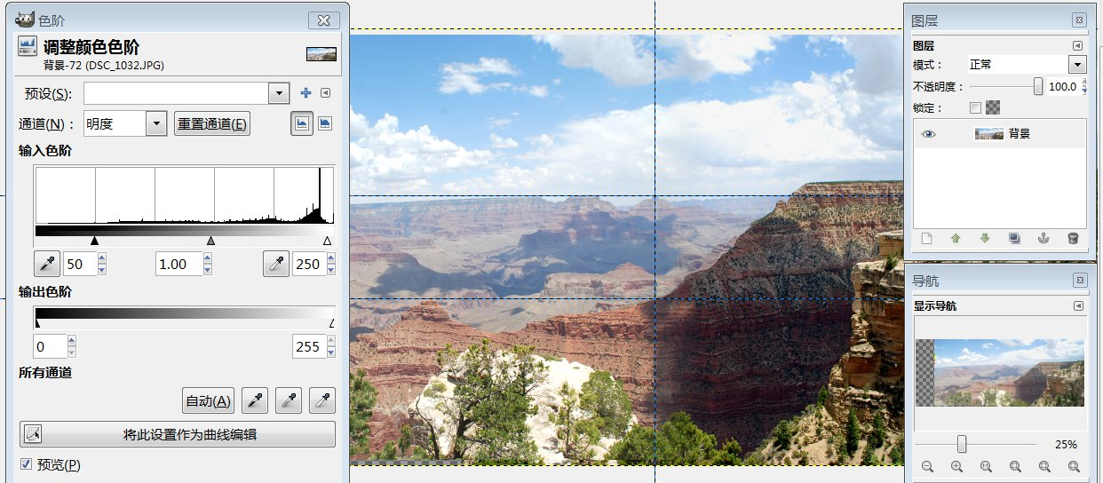

h.完成整个拼接过程。

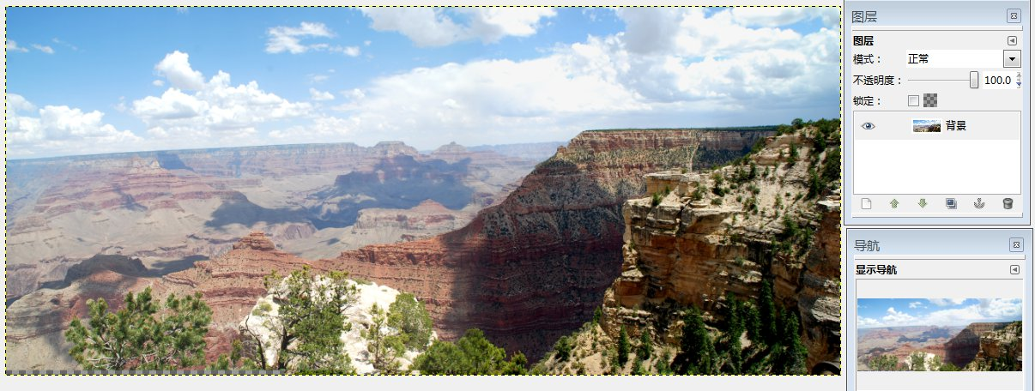

下面再举例说明三张照片的拼接过程。实际上方法是一样的，所以简单地说一下：

文件----作为图层打开 的命令同时打开几张照片。( DSC_0312 DSC_0313 DSC_0314 )

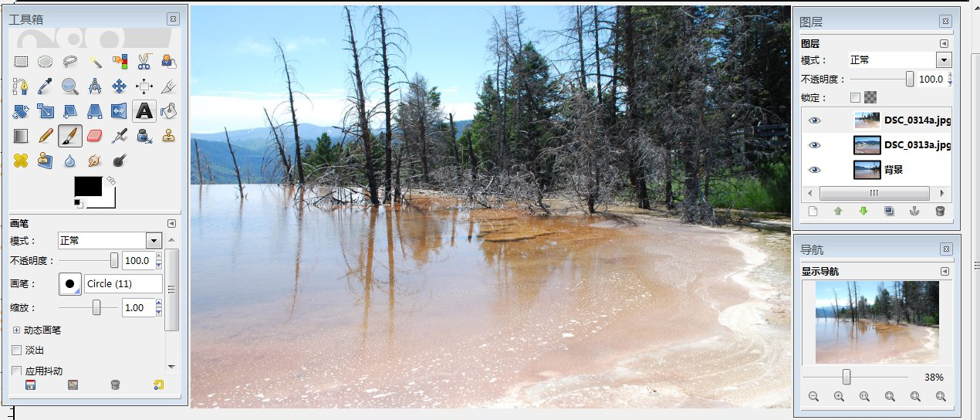

改变画布尺寸，并初步布置好三张照片的位置。

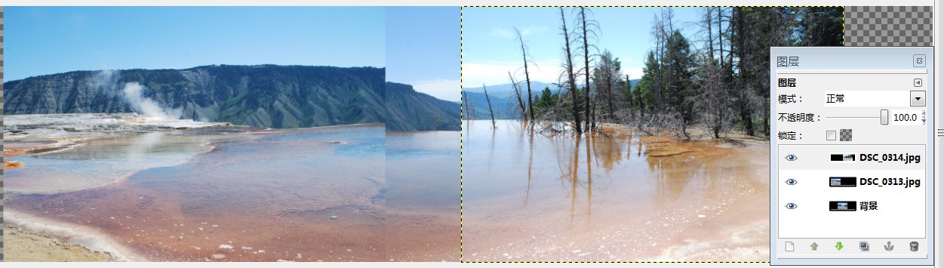

右边找一个合适的拼接处，并拉好参考线，对齐二个图层。（必要时进行缩放的操作）

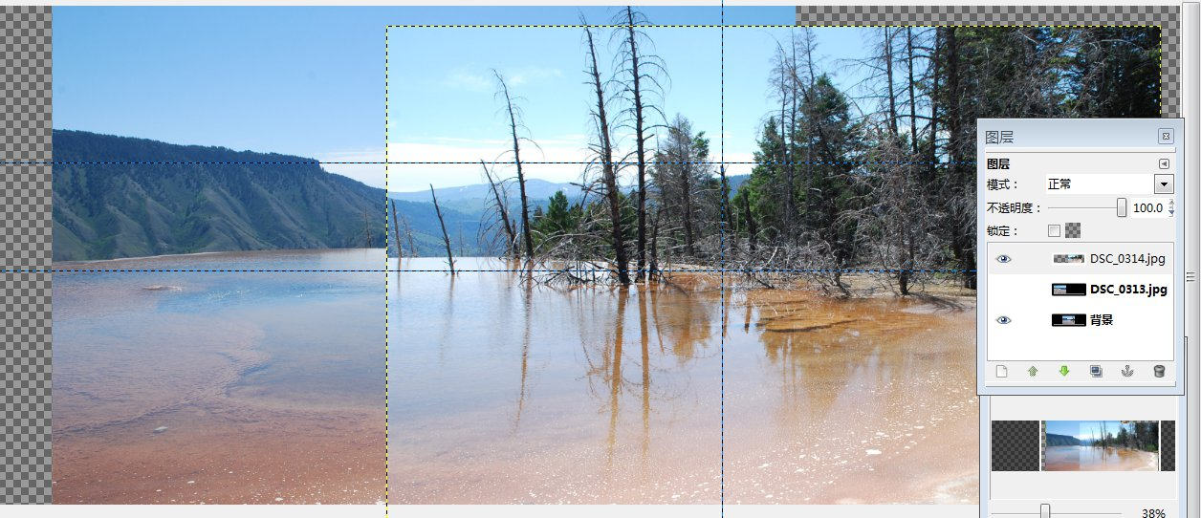

左边找一个合适的拼接处，并拉好参考线，对齐二个图层。（必要时进行缩放的操作）

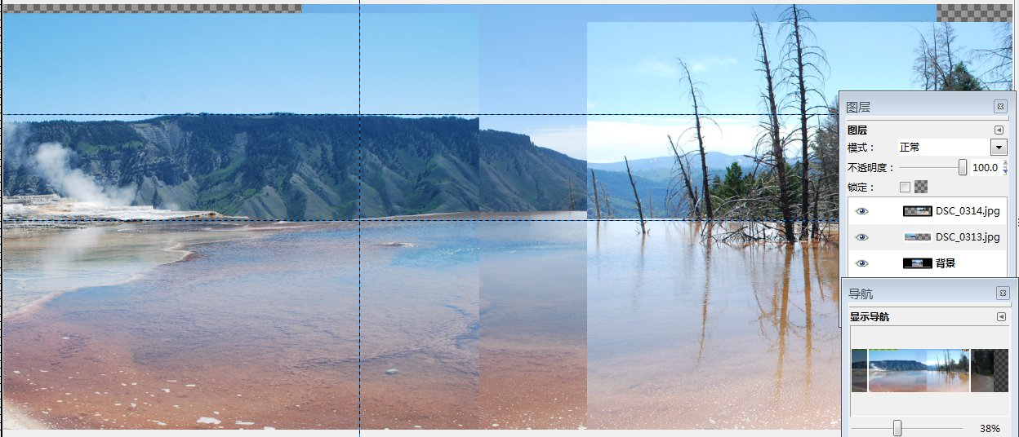

调整三个图层的亮度使它们基本一致。

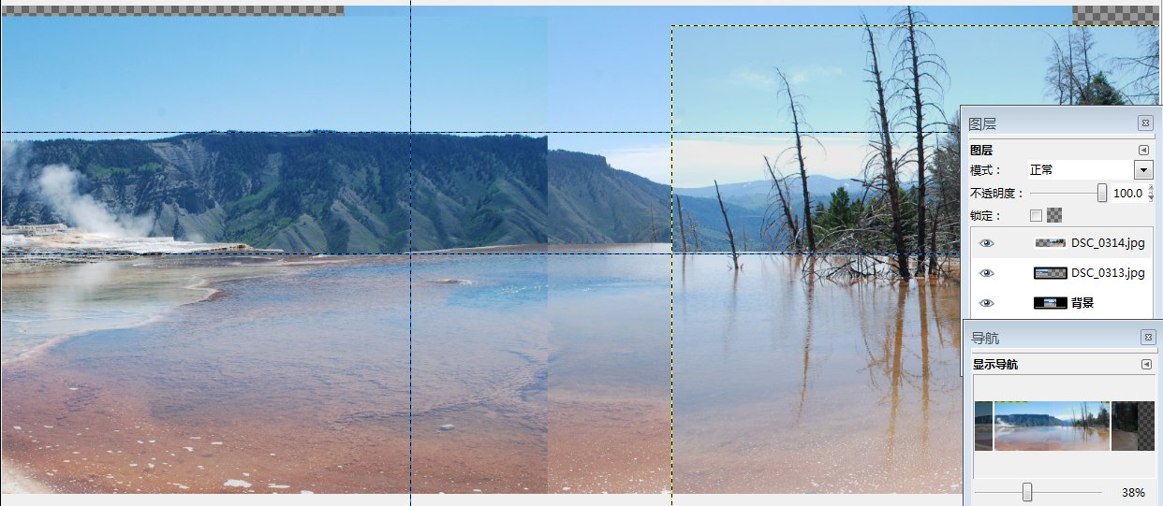

右边的图层加图层蒙版，并做好连接处的渐变。

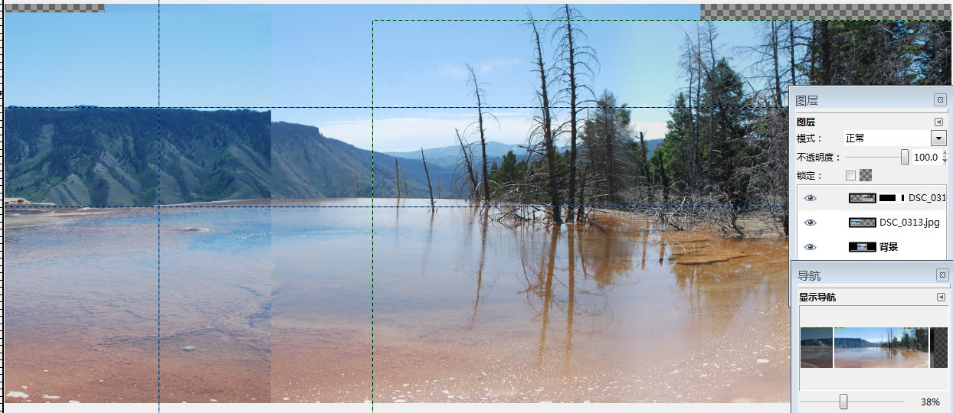

左边的图层加图层蒙版，并做好连接处的渐变。

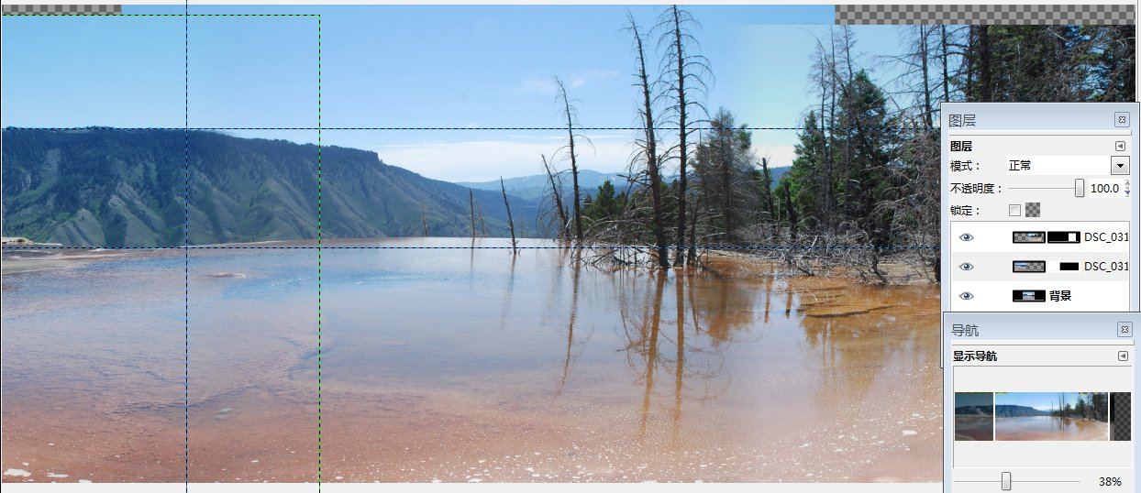

裁剪全景图。

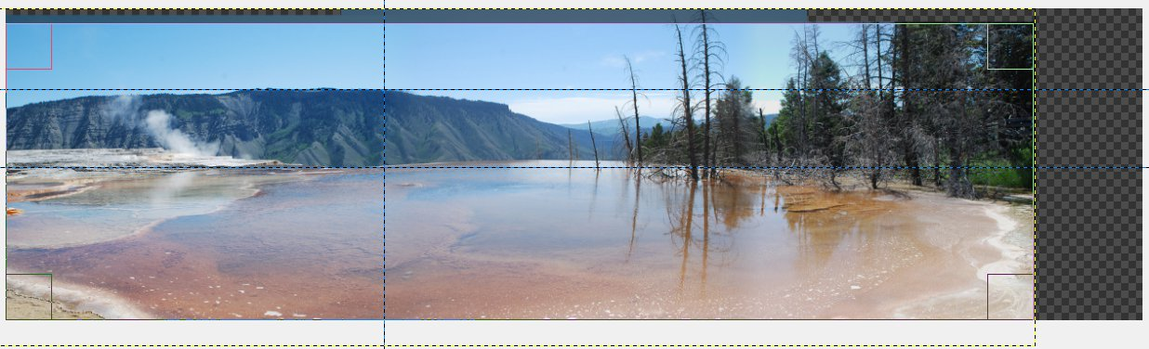

最后作一次色价的调整，完成全图。

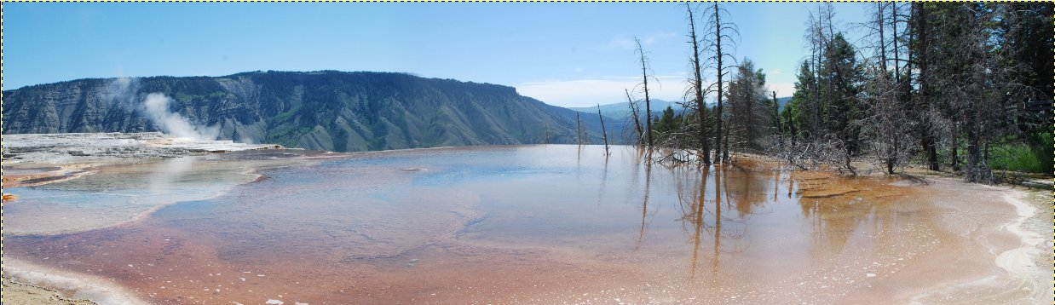

上面二个例子都是风景，图形比较简单，所以在拼接处的操作比较方便。如果拍摄的对象是建筑物，在拼接处要对齐许多结构上的线条，一般都要经过缩放和透视的调整以后才会比较满意

练习13

把下面几张照片拼接成一张全景图：

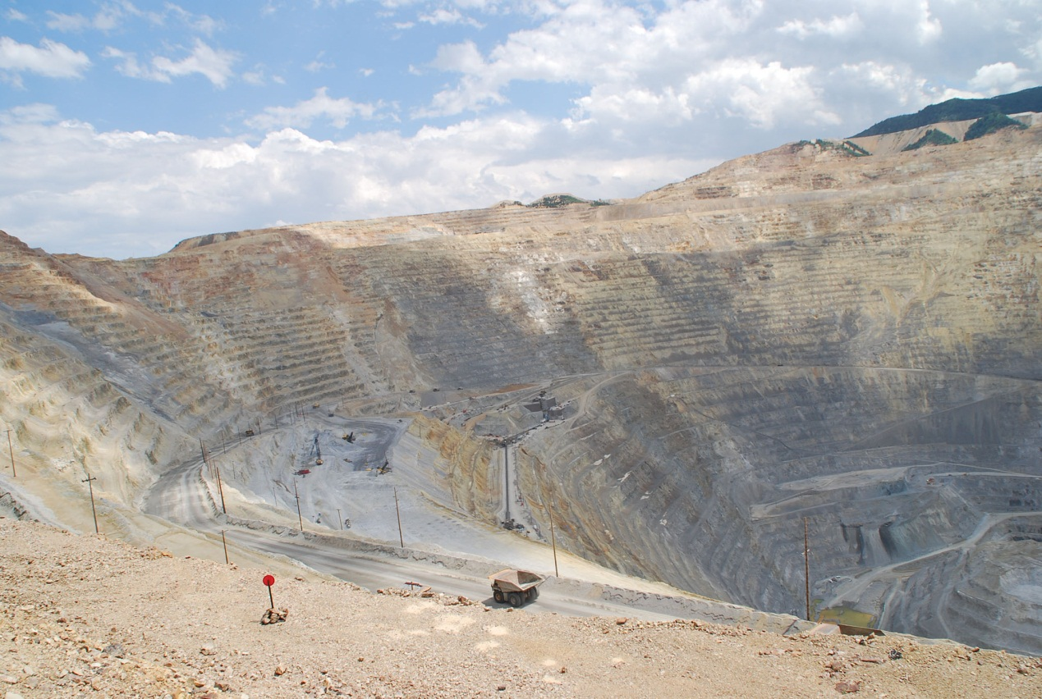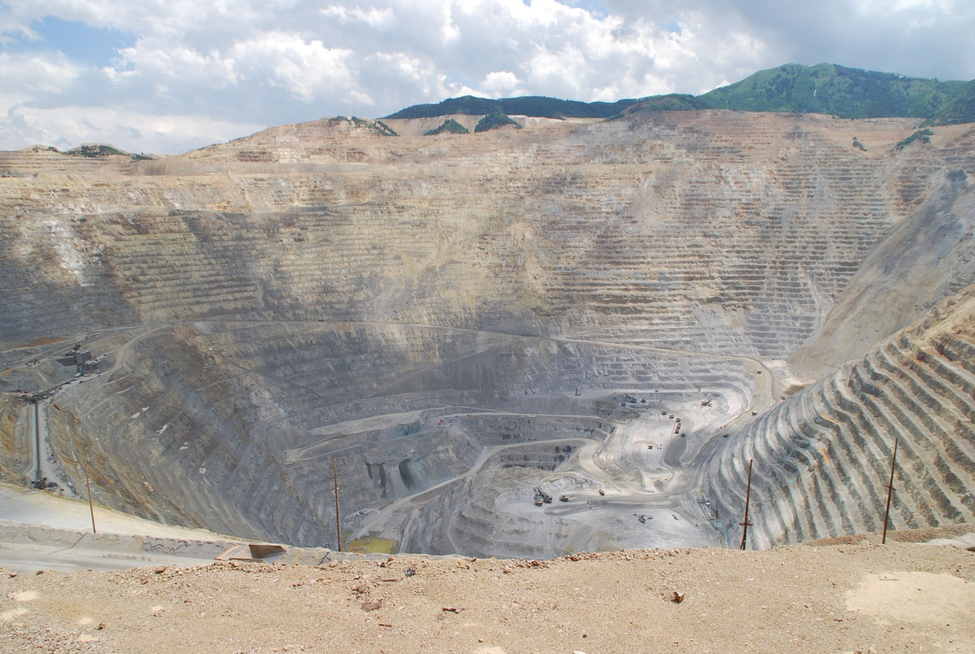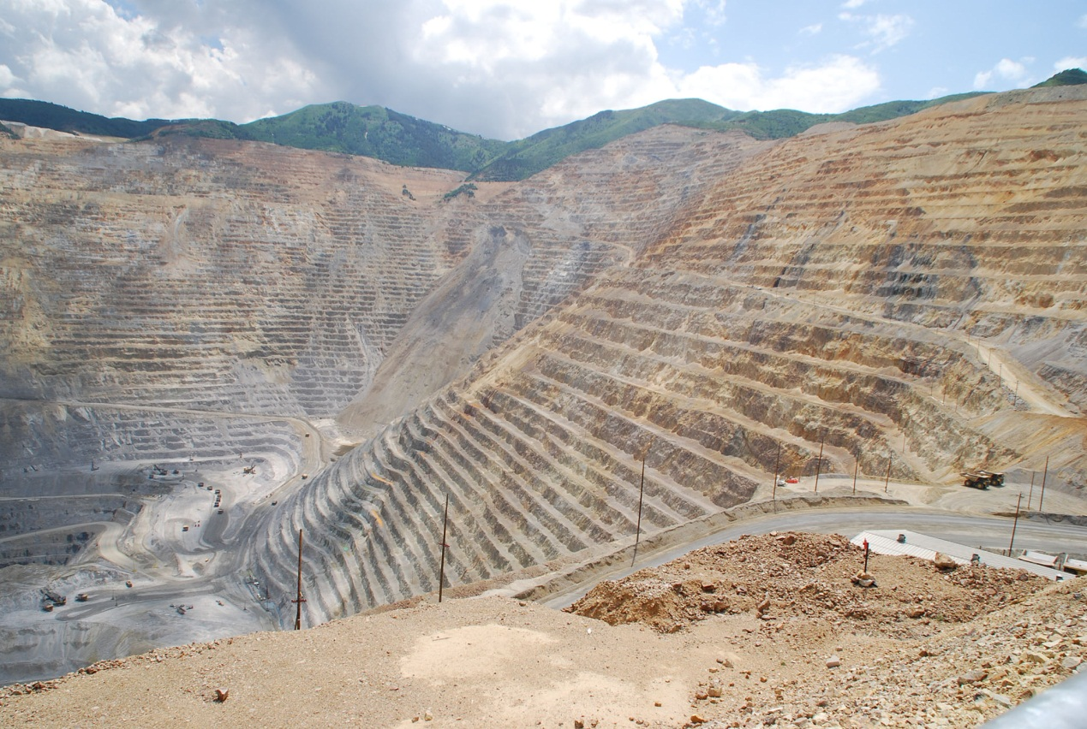

完成的全景图：

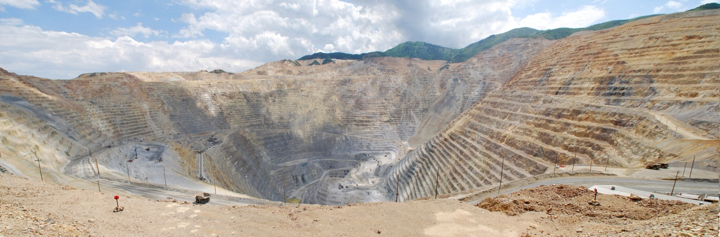

下一篇

**照片画面的修改**